Отчёт
о проведении мероприятий по пожарной безопасности.

В МДОУ детский сад № 3 была объявлена декада пожарной безопасности. Цель проведения декады: систематизировать знания детей о причинах возникновения пожаров, подвести к пониманию вероятных последствий детских шалостей, учить правилам поведения при пожаре, повысить внимание родителей к изучению правил пожарной безопасности и мер профилактики в быту.

Задачи:
- формировать у детей начальные знания и навыки по пожарной безопасности;
- углублять и систематизировать знания детей о причинах возникновения пожаров, подвести к пониманию вероятных последствий детских шалостей;
- обучение детей адекватным действиям в пожарных ситуациях, правилам поведения при пожаре;
- формирование сознательного и ответственного отношения к вопросам личной безопасности и безопасности окружающих;
- Познакомить детей с предметами, требующими осторожного обращения;
- Убедить детей в важности и необходимости знаний о себе: фамилию, имя, домашний адрес, номер телефона, учить набирать номер пожарной службы, формировать навыки общения с дежурным пожарной части в экстремальной ситуации;
- внедрение в педагогическую практику современных педагогических технологий в области основ безопасности жизнедеятельности;
- информирование и вовлечение родителей в профилактические противопожарные мероприятия по обеспечению пожарной безопасности в ДОУ.

В связи с этим были проведены следующие мероприятия:
НОД, беседы:
- «Спички не тронь - в спичках огонь!»
- «Твоя безопасность »
- «Опасные предметы»
- «Правила поведения в лесу»
- «Если возник пожар»

- Чтение художественной литературы:
С.Я.Маршак «Рассказ о неизвестном герое», С.Я.Маршак «Кошкин
дом», Б.Житков «Пожар», С.Михалков «Дядя Стёпа», К.И.Чуковский
«Путаница», Г.Остер «Вредные советы». Отгадывание загадок на
противопожарную тематику. Пословицы и поговорки, толкование пословиц и
поговорок по безопасности. Работа в книжном уголке, рассматривание
иллюстраций, отображающих работу пожарных.
Просмотр презентаций, плакатов на пожарную тематику.

Инсценировка по сказке С. Маршака« Загорелся кошкин дом »
Просмотр мультфильмов: «Кошкин дом», «Путаница»
- раскрашивание картинок по теме

Для родителей оформлен стенд « Пожарная безопасность» со страничками « Не оставляйте детей без присмотра», «Пал травы»;
Творческая выставка по тематике «Пожарная безопасность» включала в себя памятки, листовки, рисунки детей.

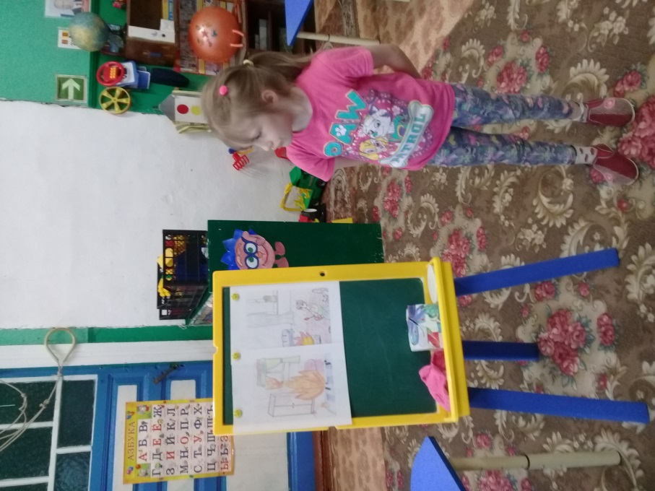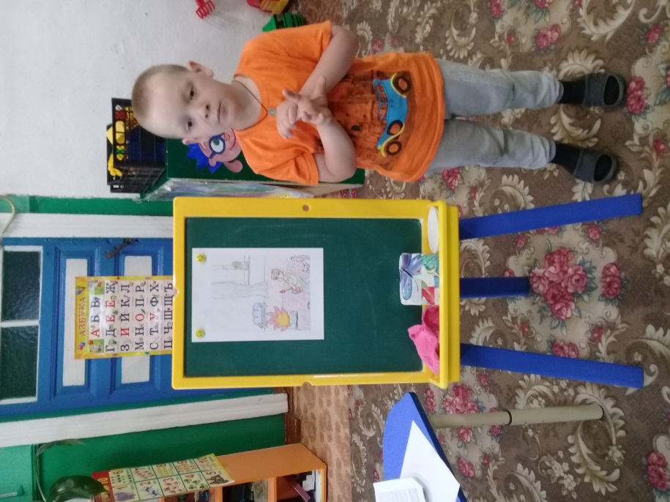

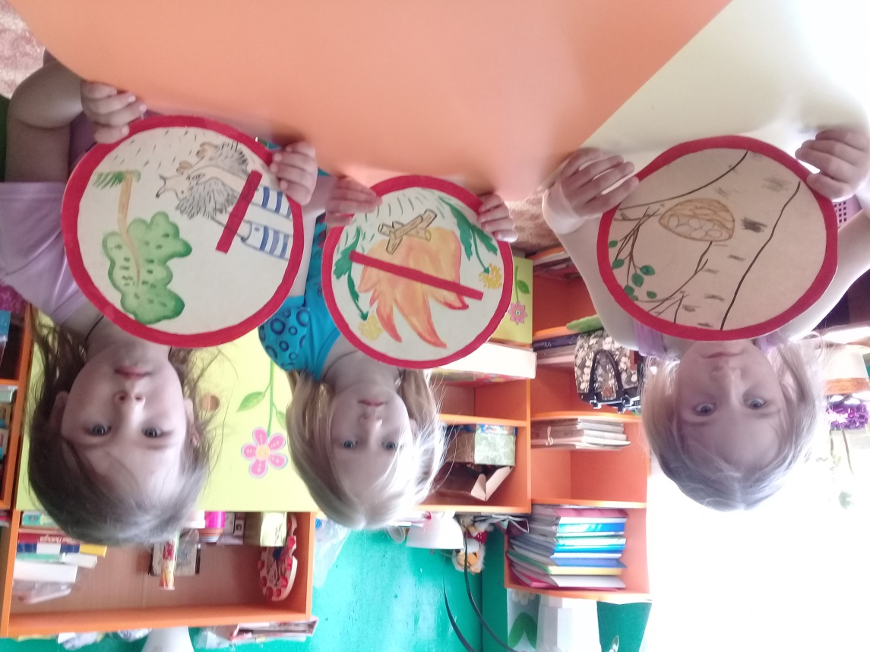
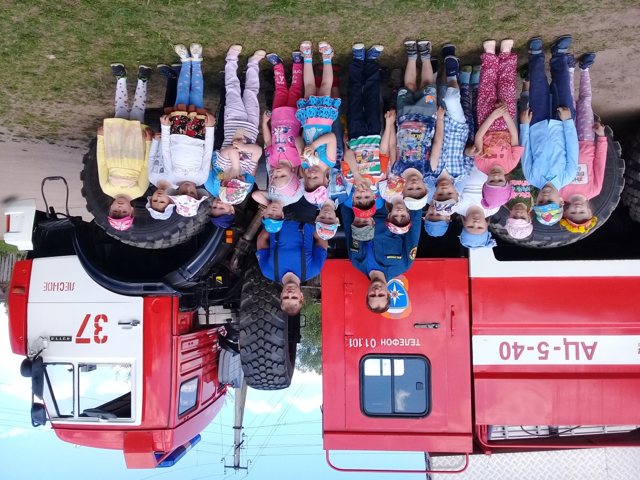
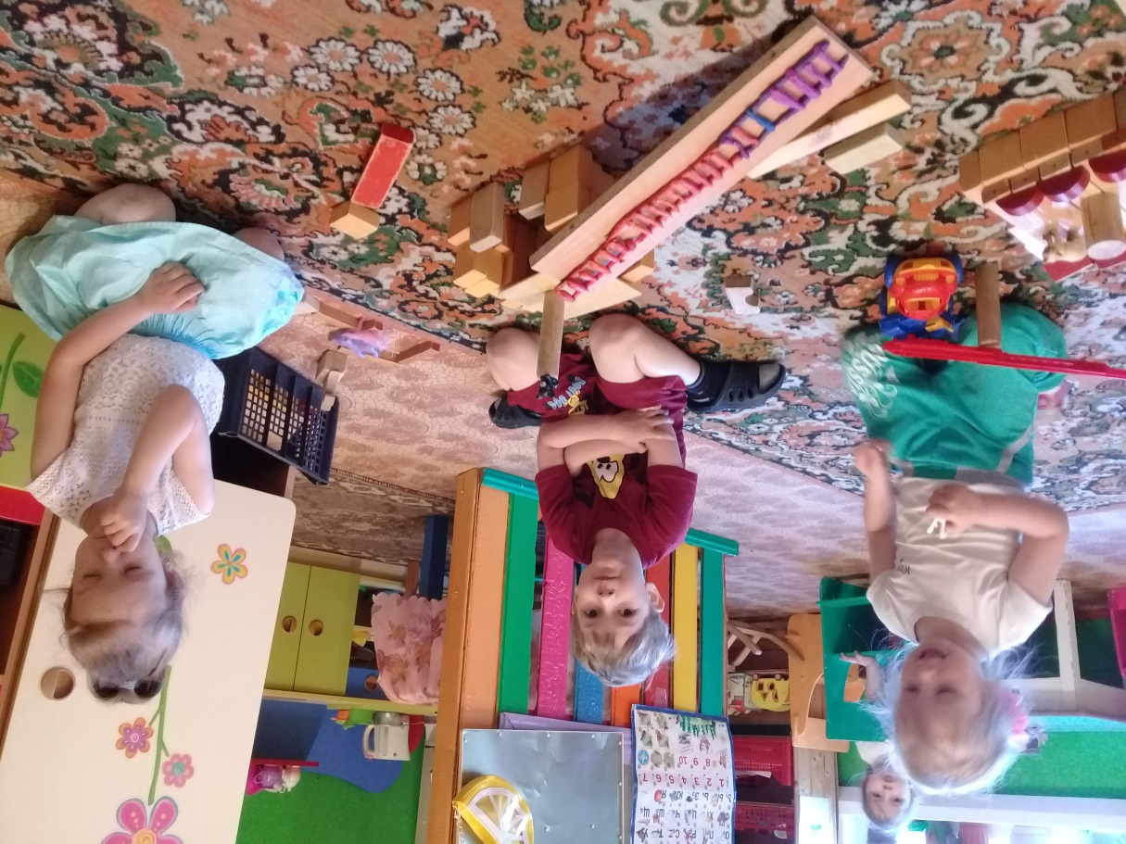

Заведующий МДОУ детский сад №3 _______ /Ю.В.Белякова/

